Министерство образования Республики Беларусь

Учреждение Образования

БЕЛОРУССКИЙ ГОСУДАРСТВЕННЫЙ УНИВЕРСИТЕТ

ИНФОРМАТИКИ И РАДИОЭЛЕКТРОНИКИ

Кафедра электронных вычислительных средств

Лабораторная работа № 3

«Изучение метода конечных разностей»

|  |  |
| --- | --- |
| Выполнили:  ст. гр. 850702  Маковский Р. А.  Турко В. Д. | Проверил:  Станкевич А. В. |
|  |  |

Минск 2020

Цель работы:

Изучить метод конечных разностей и использовать его для анализа процессов переноса теплоты теплопроводностью в ЭВС.

Исходные данные: Вариант 3

Задана плоская стенка толщиной 3 мм. Теплофизические свойства стенки: коэффициент температуропроводности 10 -6 м2/c, коэффициент теплопроводности 10 Вт/(м⋅оС). Начальное распределение температуры – равномерное с температурой *t(x,0)=200С*. В момент времени *τ=0* одна поверхность стенки осуществляет конвективный теплообмен со средой постоянной температуры 50*0С* при коэффициенте теплообмена 30 Вт/(м2⋅К)*,* другая поверхность стенки осуществляет конвективный теплообмен со средой постоянной температуры *200С* при коэффициент теплообмена 10 Вт/(м2⋅К).

Ход работы:

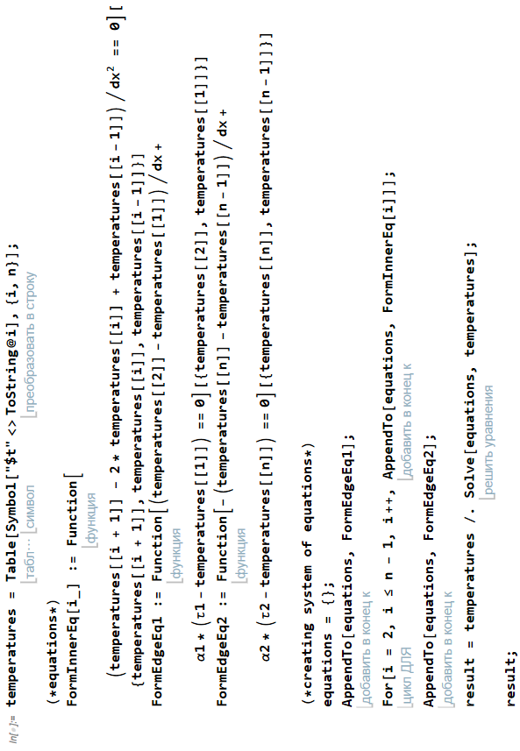

1. Решение стационарной одномерной задачи теплопроводности методом конечных разностей с заданными граничными условиями.

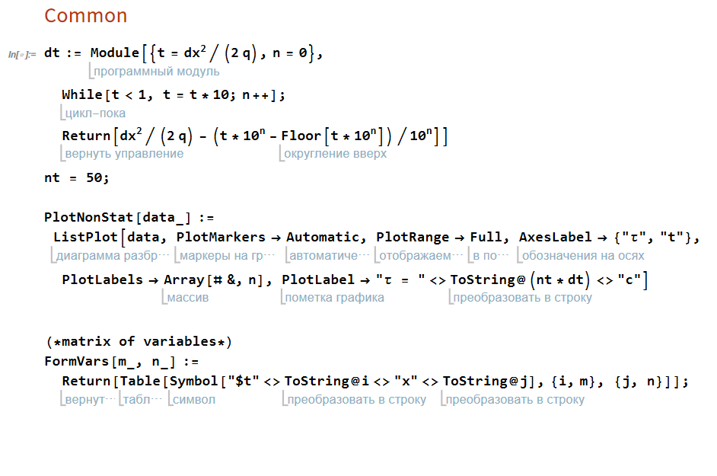

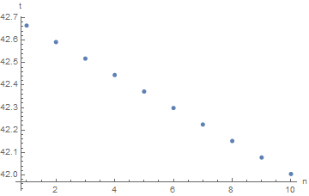

1. Решение нестационарной одномерной задачи задачу теплопроводности явным методом конечных разностей с заданными краевыми условиями.

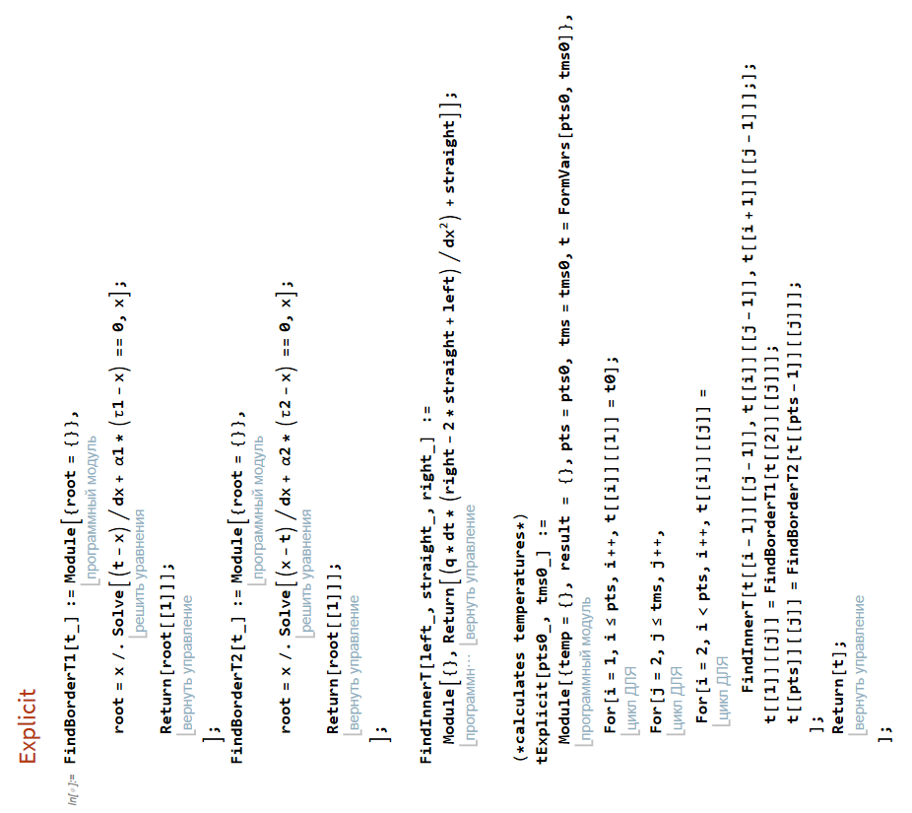



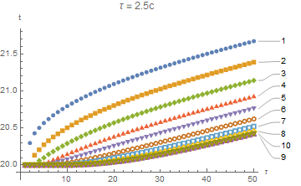

1. Решение нестационарной одномерной задачи задачу теплопроводности неявным методом.

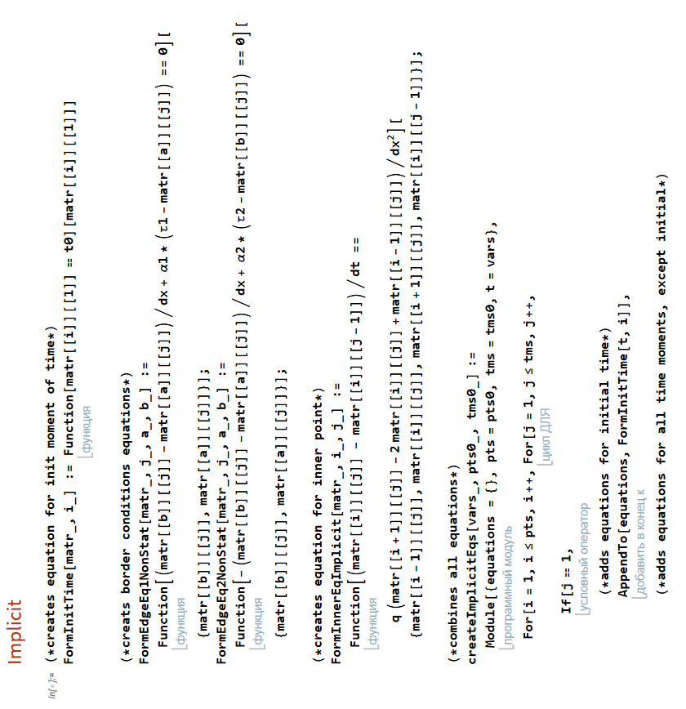





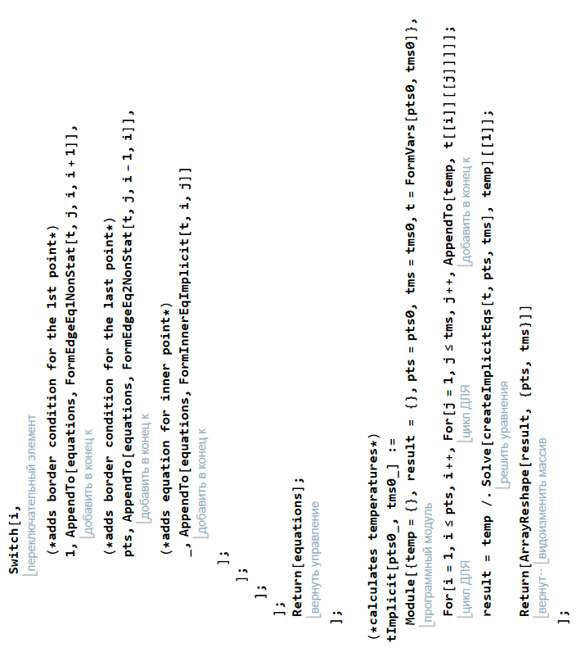



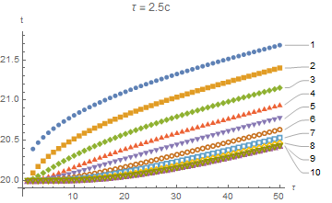

1. Сравнение явного метода и неявного

|  |  |
| --- | --- |
| Явный | Неявный |
|  |  |

Вывод:

В лабораторной работе мы решали одномерные задачи теплопроводности при помощи метода конечных разностей. Нестационарную задачу мы решали явным и неявным методом.